**ПАСПОРТ ДЕЯТЕЛЬНОСТИ КЛУБНОГО ФОРМИРОВАНИЯ**

|  |  |  |
| --- | --- | --- |
|  | **Общие сведения о коллективе** | |
| 1 | Жанр коллектива | Театр |
| 2 | Жанровая разновидность коллектива | Театральный |
| 3 | Название коллектива | «Кэнчээри» |
| 4 | Год образования | 2021 |
| 5 | Наименование базового учреждения культуры | МБУ «Центр Духовности им.Семена и Софрона Даниловых» |
|  | **Сведения о руководителе коллектива** | |
| 1 | Фамилия, имя, отчество | ВасильеваАграфена Егоровна |
| 2 | Год и место рождения | 26.05.1961, Амгинский район, с. Чемоики ЯАССР |
| 3 | Образование | высшее |
| 4 | Год окончания | 1984г. |
| 5 | Название учебного заведения | БГПИ, педагогический факультет |
| 6 | Квалификация | Учитель начальных классов |
| 7 | Год начала работы с данным коллективом | 2021 |
| 8 | Место основной работы, должность | МБОУ БСОШ с УИОП им. А.Н. Осипова |
| 9 | Наличие званий | Учитель учителей РС(Я), почетный работник общего образования РФ, обладатель Гранта РФ «Лучший учитель» |
| 10 | Телефон/ эл.почта | 89243683126, [agrafena.vasileva.61@mail.ru](mailto:agrafena.vasileva.61@mail.ru) |

**Количество участников: 25**

|  |  |  |  |
| --- | --- | --- | --- |
| № | **Ф.И.О.** | **Год рождения** | **Место работы /учебы** |
| 1 | Алексеев Виктор Владимирович | 2012 | Школа им.А.Н.Осипова |
| 2 | Алексеев Эрэл Алгысович | 2012 | Школа им.А.Н.Осипова |
| 3 | Атласова Валентина Николаевна | 2012 | Школа им.А.Н.Осипова |
| 4 | Бурнашев Мирон Владиславович | 2012 | Школа им.А.Н.Осипова |
| 5 | Васильев Айхал Иванович | 2012 | Школа им.А.Н.Осипова |
| 6 | Винтоняк Евдокия Петровна | 2012 | Школа им.А.Н.Осипова |
| 7 | Жирков Ча5ыл Николаевич | 2012 | Школа им.А.Н.Осипова |
| 8 | Захарова Диана Владимировна | 2012 | Школа им.А.Н.Осипова |
| 9 | Захарова Кристина Егоровна | 2012 | Школа им.А.Н.Осипова |
| 10 | Иванова Виктория | 2012 | Школа им.А.Н.Осипова |
| 11 | Колесова Сияна Ивановна | 2012 | Школа им.А.Н.Осипова |
| 12 | Ксенофонтова Эвелина Егоровна | 2012 | Школа им.А.Н.Осипова |
| 13 | Ксенофонтов Егор Иванович | 2012 | Школа им.А.Н.Осипова |
| 14 | Магомедов Тагир Айгумович | 2012 | Школа им.А.Н.Осипова |
| 15 | Мандаров Артем | 2012 | Школа им.А.Н.Осипова |
| 16 | Никоноров Артур Николаевич | 2011 | Школа им.А.Н.Осипова |
| 17 | Осипова Александра Игоревна | 2012 | Школа им.А.Н.Осипова |
| 18 | Полятинская Айвита | 2012 | Школа им.А.Н.Осипова |
| 19 | Прокопьева Анастасия Вадимовна | 2011 | Школа им.А.Н.Осипова |
| 20 | Протопопов Айсан Айталович | 2012 | Школа им.А.Н.Осипова |
| 21 | Пудов Михаил Ильич | 2012 | Школа им.А.Н.Осипова |
| 22 | Слепцов Айсиэн Михайлович | 2012 | Школа им.А.Н.Осипова |
| 23 | Федоров Вячеслав Вячеславович | 2012 | Школа им.А.Н.Осипова |
| 24 | Федоров Захар Васильевич | 2012 | Школа им.А.Н.Осипова |
| 25 | Эверстов Богдан Семенович | 2013 | Школа им.А.Н.Осипова |

**План работы клубного формирования на 2023год:**

|  |  |  |  |
| --- | --- | --- | --- |
| **№** | **Содержание работы** | **Дата проведения** | **Ответственный** |
|  | **1. Организационная деятельность** | | |
| 1 | Набор новых членов кружка | В течение года | Стручкова А.В. |
| 2 | Ознакомление с планом работы кружка | Январь | Стручкова А.В. |
| 3 | Организация участия в улусных республиканских конкурсах | В течение года | Стручкова А.В. |
| **2. Концертная деятельность** | | | |
| **№** | **Наименование мероприятия** | **Дата проведения** | **Ответственный** |
| 1 | С.П. Данилов **«Кыраһа суруга»** хоһооннорунан оҕолорго музыкальнай – театрализованнай остуоруйа. | 03.03.2023 | Стручкова А.В. |
| 2 | Улуу Кыайыы күнэ | 09.05.2023 | Стручкова А.В. |
| 3 | **«Олоҥхо оҕо хараҕынан»** улуустааҕы уруһуй күрэҕэ | Ноябрь | Стручкова А.В. |
| 4 | А.Н. Осипов аатынан орто оскуола оҕолорун **«Поколение НЕКСТ» үҥкүү күрэҕэ** | 01.11.2023 | Стручкова А.В. |

**Режим занятий:**

|  |  |  |
| --- | --- | --- |
| **День недели** | **Время** | **Форма работы (индивидуальная, групповая)** |
| Пятница | 15.00 | Групповая |
| Пятница,  суббота |  | Участие в мероприятиях, концертах |

Руководитель учреждения: Алексеева Александра Владимировна

Руководитель формирования: Стручкова Айталина Владимировна

**Утверждаю:**

**Глава МР «Горного улуса» РС (Я)**

**_______________ Андреев Н.В.**

**«____»___________ 2023 г.**

**ПАСПОРТ ДЕЯТЕЛЬНОСТИ**

**КЛУБНОГО ФОРМИРОВАНИЯ**

**Название клубного формирования:** **«Кэнчээри»**

**Руководитель:** Васильева Аграфена Егоровна

с. Бердигестях

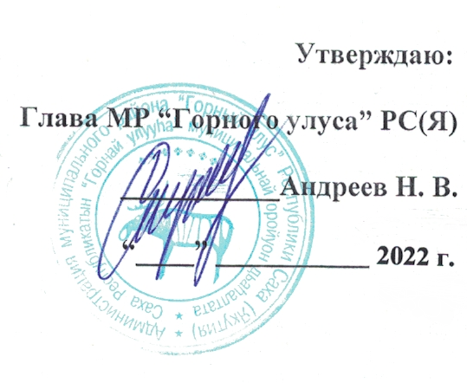

**ПАСПОРТ ДЕЯТЕЛЬНОСТИ**

**КЛУБНОГО ФОРМИРОВАНИЯ**

**Название кружка:** “Кэнчээри”

**Руководитель:** Стручкова Айталина Владимировна